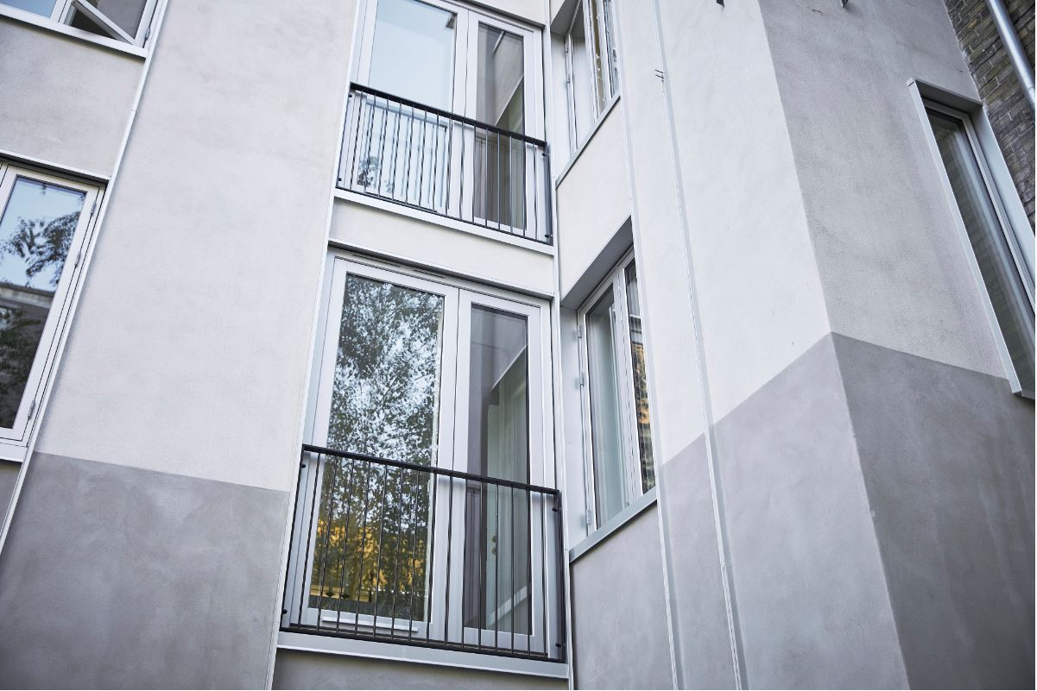
257 år gammelt russisk trick giver boligforeninger
sundt og billigt indeklima
Nu kan boligforeninger spare mange penge ved at renovere med utætte vinduer, som gør ventilationsanlæg og genhusning overflødige.
Det lyder tosset. Hvorfor skulle man erstatte gamle vinduer med nye, som ikke er tætte? Men det er præcis, hvad flere boligforeninger gør, og det sparer dem for mange penge. De utætte vinduer er designet til at slippe så meget luft ind, at de effektivt erstatter mekanisk ventilation.
Mange vinduer kan fås med ventiler til frisk luft. Men de slipper ikke nok luft ind. Og om vinteren, hvor udluftning er vigtigst, lukker mange beboere for dem, for at undgå træk. Derfor bruger Ventilationsvinduet det gamle russiske trick fra Vinterpaladset i Sankt Petersborg.
Fanger tabt varme
Tricket går ud på at fange varmen, som normalt forsvinder ud gennem vores vinduer. Med Ventilationsvinduer genvinder man effektivt den tabte varme i frisk luft. Luften slipper ind i bunden af vinduet og stiger til vejrs, når den bliver varmere. I toppen af vinduet kommer den ind i så store mængder, at beboerne aldrig selv behøver at lufte ud.
Men luften skal også ud igen. Det klarer de eksisterende aftræk i køkken og bad så godt, at der ikke skal installeres andet end vinduer. Derfor kan boligforeninger blive fri for at genhuse beboere. Ventilationsvinduerne kræver ikke strøm. Men de kan suppleres med en centralt placeret varmepumpe, som skærer endnu dybere i energiforbruget.
I flere hundrede boliger
Boliger med få vinduer kan også opnå fordele. Horn Group har brugt konceptet til altandøre i Andelsboligforeningen Thomas Laubs Gade 5-9 på Østerbro – en del af Københavns Klimakarré:
“Vi frygtede nedhængte lofter og støjende ventilationsanlæg. Derfor er vi blevet positivt overraskede over den diskrete, effektive løsning. Altandørene og vinduerne ser almindelige ud, men jeg skal love for, at de gør en forskel,” fortæller formand Bjarne G. Pedersen.
Ventilationsvinduet er lige nu med i aktuelle projekter med 3.000 boliger – både nybyggerier og renoveringer – bl.a. for Boligforeningen Sjælland, Frederikshavn Boligforening og Bo-Vest.
Teknologisk Institut har påvist, at effekten er god nok til, at det sjældent kan betale sig at installere mekanisk ventilation.
Se mere på ventilationsvinduet.dk

